ICS 49.140

V 04



中华人民共和国国家标准

GB/T 28874-2012

空间科学实验数据产品分级规范

Specification for level of data products for space science experiments

2012-11-05 发布 2013-02-15实施



中华人民共和国国家质量监督检验检疫总局中国国家标准化管理委员会

发布

GB/T 28874-2012

言

本标准依据GB／T 1.1-2009给出的规则起草。

本标准由全国空间科学及其应用标准化技术委员会（SAC／TC 312）归口。

本标准负责起草单位：中国科学院空间应用工程与技术中心。

本标准主要起草人：李盛阳、黑保琴、李绪志。

GB/T 28874-2012

空间科学实验数据产品分级规范

1 范围

本标准规定了空间科学实验数据产品的定义和级别划分、原始数据和数据产品的一般文件命名规则、各类型数据产品的格式。

本标准适用于空间科学实验卫星和载人航天空间科学实验的数据产品，不包括气象、海洋、资源等对地观测卫星的数据产品，其他卫星的数据产品可参照使用。

2 术语和定义

下列术语和定义适用于本文件。

2.1

数据帧 data frame

数据链路层的协议型标准数据单元，由固定的结构和数据包构成。

2.2

数据包 data packet

一种面向应用的适合于从源端（应用过程）到终端（数据系统）的传送应用数据的协议型标准数据单元，由应用数据加上包头和校验字构成。

2.3

数据集 data set

存储在一起的相关数据的集合。

2.4

空间科学数据产品 space science data product

空间科学实验和空间探测所获取的原始科学数据及处理后生成的数据集（见2.3）。

2.5

勤务数据产品 housekeeping data product

有效载荷和航天器平台运行状态的原始数据及处理后生成的数据集。

3 缩略语

下列缩略语适用于本文件。

CCSDS：空间数据系统咨询委员会（Consultative Committee for Space Data Systems）

CDF：通用数据格式（Common Data Format）

CSV：逗号分隔值（Comma Separated Value）

FITS：灵活图像传输系统（Flexible Image Transport System）

HDF：分层数据格式（Hierarchy Data Format）

PDS：行星数据系统（Planetary Data System）

XML：可扩展标记语言（Extensible Markup Language）

GB/T 28874-2012

4 数据产品级别划分

4.1 空间科学数据产品级别

4.1.1 原始数据产品

地面接收到的科学数据，经解格式处理后的数据帧（见2.1）文件或经其他方式获得的未经处理的科学数据。

4.1.2 0级数据产品

4.1.2.1 0A级数据产品

在原始数据产品基础上，根据标识分离出的有效载荷数据集。

4.1.2.2 0B级数据产品

在0A级数据产品基础上，经排序、去重复、数据拼合（适用时）或其他处理后生成的数据集。

4.1.3 1级数据产品

在0级数据产品基础上，根据实验、探测事件或时间分类，经过星地时差修正、参数物理值公式转换（适用时）或图像提取，并加入描述信息后生成的数据集。

1级数据产品包括地面实验获取的定标数据。

4.1.4 2级数据产品

在1级数据产品基础上，经标定处理后生成的数据集

4.1.5 3级数据产品

在2级数据产品基础上，经专业处理后生成的高级数据集。

4.2 勤务数据产品级别

4.2.1 原始数据产品

地面接收到的勤务数据，经解格式处理后生成的数据帧文件或经其他方式获得的未经处理的数据。

4.2.2 0级数据产品

在原始数据基础上，根据标识或参数类型分离数据，经排序、去重复后生成的数据集。

4.2.3 1级数据产品

在0级数据产品基础上，经星地时差修正、参数物理值公式转换和地面计算后生成的数据集。

4.3 数据产品处理流程

数据产品处理流程见图1。

GB/T 28874-2012

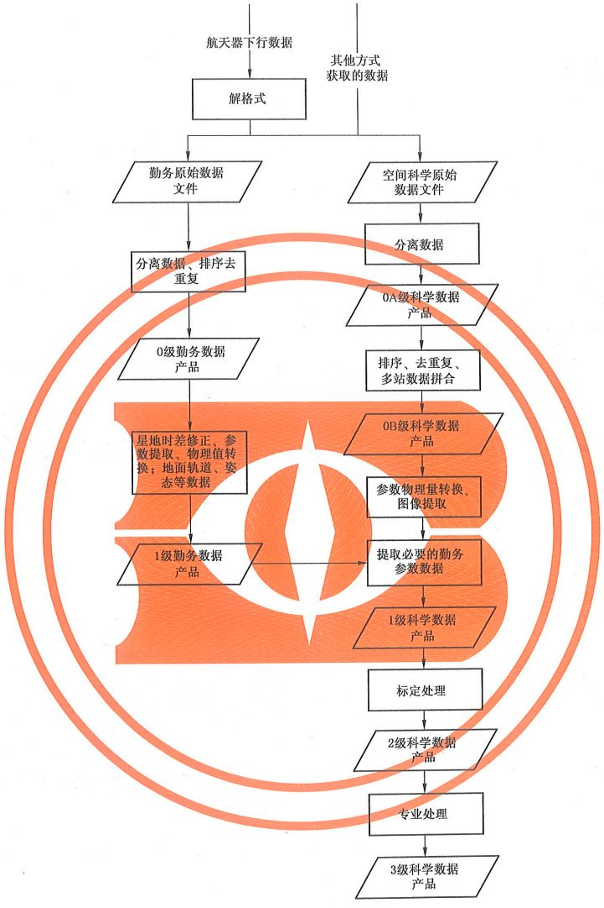

图1 数据产品处理流程

5 一般文件命名规则

5.1 原始数据文件命名

原始数据文件命名格式如下：

GB/T 28874-2012

接收站（或回收场）标识＿任务标识＿数据类别＿备用字段＿时间串1＿时间串2＿产品级别．扩展名文件名字段间以下划线连接。

5.2 原始数据文件名格式说明

5.2.1 接收站或回收场标识：大写英文字母和数字表示，标识数据接收或回收的站名。

5.2.2 任务标识：大写英文字母和数字表示，描述航天任务的标识。

5.2.3 数据类别：大写英文字母表示，表1给出了数据类别的取值。

表1 数据类别

|  |  |
| --- | --- |
| 数据类别 | 描 述 |
| SS | 空间科学数据 |
| HK | 勤务数据 |
| SH | 包含上述两种数据 |

5.2.4 备用字段：根据实际需求使用，不用时置XXXX。

5.2.5 时间串1、时间串2：数字表示，代表UTC时间，由年（4字符）月（2字符）日（2字符）时（2字符）分（2字符）秒（2字符）组成，分别标识数据接收的起始和结束时间。

5.2.6 产品级别：取值为LS，表示原始数据。

5.2.7 扩展名：小写英文字母和数字表示。

5.3 数据产品文件命名

数据产品文件命名格式如下：

航天器标识＿载荷代号＿数据类别＿数据标识＿备用字段＿时间串1＿时间串2＿产品级别＿版本号．扩展名文件名字段间以下划线连接。

5.4 数据产品文件名格式说明

5.4.1 航天器标识：大写英文字母和数字表示，描述执行航天任务的航天器标识。

5.4.2 载荷代号：大写英文字母和数字表示，由载荷代号名称确定。

5.4.3 数据类别：大写英文字母表示，取值参见表1。

5.4.4 数据标识：大写英文字母和数字表示，描述载荷数据二次标识或参数类别，由载荷数据分类确定，如果该载荷只存在一种数据类型，本字段可取值为“FFFF”。

5.4.5 备用字段：根据实际需求使用，不用时置XXXX。

5.4.6 时间串1、时间串2：适用时使用，数字表示，代表UTC时间，由年（4字符）月（2字符）日（2字符）时（2字符）分（2字符）秒（2字符）组成，分别标识数据采集的起始和结束时间。

5.4.7 产品级别：大写英文字母和数字表示，表2给出了产品级别的取值。

表2 产品级别

|  |  |
| --- | --- |
| 产品级别 | 描 述 |
| 0A | 0A级数据产品 |
| 0B | 0B级数据产品 |
| LO | 0级数据产品 |

GB/T 28874-2012

表2（续）

|  |  |
| --- | --- |
| 产品级别 | 描 述 |
| L1 | 1级数据产品 |
| L2 | 2级数据产品 |
| L3 | 3级数据产品 |

5.4.8 版本号：大写英文字母和数字表示，取值范围为0A～9Z。第一次生成取0A，再次生成取OB，依此类推，以0A～9Z递增的方式标识版本信息。

5.4.9 扩展名：小写英文字母和数字表示，根据数据文件格式确定。

示例：

探测1号（TC01）卫星高能质子（HEEP）实验载荷2010年9月10日20点12分30秒至2010年9月10日20点

14分20秒期间采集的科学实验数据（SS）经处理后初次生成的CSV格式1级数据产品文件，文件命名为：

TC01_HEEP_SS_FFFF_XXXX_20100910201230_20100910201420_L1_0A.csv

6 空间科学数据产品格式

6.1 原始数据产品格式

6.1.1 内容：包含同步码的科学数据帧。

6.1.2 格式：二进制文件。非数字化的原始数据产品不适用。

6.2 0级数据产品格式

6.2.1 0A级数据产品格式

6.2.1.1 内容：文件头信息＋产品数据段。文件头信息：表3定义了文件头信息。产品数据段：与星上仪器输出格式一致的数据包（见2.2）。

6.2.1.2 格式：产品数据段格式为二进制，文件头信息用ASCII字符表示。

表3 0A级空间科学数据产品文件头信息

|  |  |  |  |
| --- | --- | --- | --- |
| 字节 | 内容 | 类型 | 描述 |
| 0~3 | 航天器代号 | 十六进制ASCII字符 | 航天器标识 |
| 4~7 | 数据包长度 | 无符号整数 | 产品数据段数据包长度 |
| 8~9 | 文件头长度 | 无符号整数 | 文件头信息的长度 |
| 10 | 接收站 | 无符号整数 | 0：未知  1～254：定义为对应的接收站  255：无效 |
| 11 | 数据流类型 | 无符号整数 | 0：未知  6：实时数据  9：回放数据  10：包含实时和回放  255：无效 |
| 自定义长度 | 处理说明 | 字符型 | 数据处理过程、  方法说明及处理的统计信息 |
| 自定义长度 | 其他 | 字符型 | 其他自定义说明，可选 |

GB/T 28874-2012

6.2.2 0B级数据产品格式

6.2.2.1 内容：文件头信息十产品数据段。

文件头信息：见表3。

产品数据段：经去重复处理或经数据拼合后，与星上仪器输出格式一致的数据包。

6.2.2.2 格式：二进制文件。

6.3 1级数据产品格式

6.3.1 内容：科学数据和描述信息。

描述信息包括：处理日期、处理参数、处理方法等。

6.3.2 格式：1级数据产品的格式宜采用：

-空间天文数据产品为FITS格式；

-月球和行星探测数据产品为PDS格式；

-其他空间科学数据产品为CDF、HDF、XML或CSV格式；

-静态图像数据产品为BMP、JPEG、PS、EPS或TIFF格式，其辅助信息存储为XML或CSV格式；

视频图像数据产品为AVI、MPG2格式或高清格式，其辅助信息存储为XML或CSV格式。

6.4 2级数据产品格式

6.4.1 内容：标定处理后的科学数据。

6.4.2 格式：数据产品格式符合6.3.2的规定。

6.5 3级数据产品格式

6.5.1 内容：专业处理后的科学数据。

6.5.2 格式：数据产品格式符合6.3.2的规定。

7 勤务数据产品格式

7.1 原始数据产品格式

7.1.1 内容：包含同步码的勤务数据帧。

7.1.2 格式：二进制文件。

7.2 0级数据产品格式

7.2.1 内容：文件头信息＋产品数据段。

文件头信息：见表3。

产品数据段：数据包。

7.2.2 格式：二进制文件。

7.3 1级数据产品格式

7.3.1 内容：各物理参量。

7.3.2 格式：1级数据产品的格式宜采用XML或CSV格式。

本文件中的CSV格式中，参数名字段横向排列，每个参数的值纵向排列。

GB/T 28874-2012

参考文献

[1] CCSDS 132.0-B-1 TM Space Data Link Protocol,September 2003.Blue Book Issue 1

[2] CCSDS 133.0-B-1 Space packet Protocol,September 2003.Blue Book Issue 1



GB/T 28874-2012

中华人民共和国

国家标准

空间科学实验数据产品分级规范

GB/T 28874-2012

*

中国标准出版社出版发行

北京市朝阳区和平里西街甲2号（100013）

北京市西城区三里河北街16号（100045）

网址 www.spc.net.cn

总编室：（010）64275323 发行中心：（010）51780235

读者服务部：（010）68523946

中国标准出版社秦皇岛印刷厂印刷

各地新华书店经销

开本 880x1230 1／16 印张0.75 字数14千字

2013年3月第一版 2013年3月第一次印刷

*

书号：155066·1-46098 定价 16.00元

如有印装差错 由本社发行中心调换

版权专有 侵权必究

举报电话：（010）68510107